Задания для муниципального этапа всероссийской олимпиады школьников

по биологии в 2016/2017 учебном году
9 класс
Длительность тура - 3 астрономических часа (180 минут)

Часть I. Вам предлагаются тестовые задания, требующие выбора только одного ответа из четырех возможных. Максимальное количество баллов, которое можно набрать – 40 (по 1 баллу за каждое тестовое задание). Индекс ответа, который вы считаете наиболее полным и правильным, укажите в бланке ответов.

- Самки оводов питаются:
- кровью;
- мышечной тканью;
- экскрементами животных;
- ни один из вариантов не подходит.

- Плазмодесмой называются:
- мембрана, окружающая вакуоль, точнее соединение нескольких вакуолей;
- соединение цитоплазмы соединенных растительных клеток;
- отверстия в утолщениях клеточных стенках;
- отверстия в ядерной мембране.

- На рисунке показана схема токового полета:
- лесного конька;  - обыкновенной овсянки;  - садовой славки;  - обыкновенной чечевицы. | 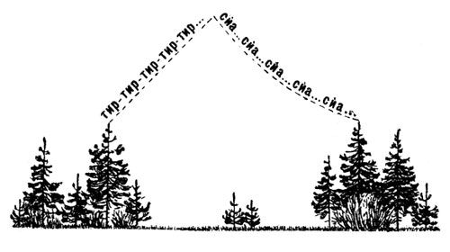

- На рисунке изображен Аристотелев фонарь, представляющий собой впервые описанный Аристотелем и сравненный им по форме с греческим светильником ротовой (челюстной) аппарат:
- головоногих моллюсков;  - морских ежей;  - морских змей;  - кистеперых рыб. | 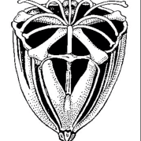

- Покровные ткани растений образованы:
- живыми клетками;
- мертвыми клетками;
- живыми клетками, но без ядер;
- некоторые виды – живыми, некоторые – мертвыми клетками.

- Неверным является суждение:
- кошачьи – семейство отряда хищных;
- ежи – семейство отряда насекомоядные;
- заяц – род отряда грызунов;
- тигр – вид рода Пантера.

- Концентрация этого вещества в Боуменовых капсулах здоровой почки равняется 0,1, в то время как концентрация данного вещества в моче в норме равна нулю. Это:
- фосфат кальция;
- глюкоза;
- мочевина;
- хлористое железо.

- Тип полового размножения спирогиры называется:
- изогамией;
- гетерогамией;
- оогамией;
- коньюгацией.

- Среди брюхоногих моллюсков живородящими являются:
- лужанка;
- голый слизень;
- прудовик;
- виноградная улитка.

- На рисунке перстневидный хрящ обозначен цифрой:
- 1  - 2  - 3,4  - 5 |  | 1  2  3  4  5  6

- Инвазионная для собаки стадия жизненного цикла эхинококка называется:
- яйцо;
- онкосфера;
- финна типа цистицерк;
- финна типа эхинококк.

- У паука-крестовика органы выделения называются
- почками;
- протонефридиями;
- метанефридиями;
- мальпигиевыми сосудами.

- Одной из функций парасимпатической нервной системы является:
- усиление работы сердца;
- расширение сосудов мышц и мозга;
- замедление дыхания;
- расширение зрачков.

- Только для печени характерно:
- кроветворение;
- образование мочевины;
- образование гликогена;
- разрушение эритроцитов.

- На рисунке молекула целлюлозы изображена под номером:
- 1;  - 2;  - 3;  - 2, 3. | 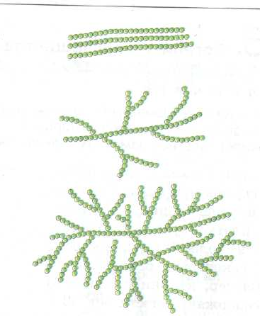 | 1.  2.  3.

- Неправильным соотнесением клетки к ткани является:
- корневой волосок – покровная ткань;
- клетка полисадной паренхимы – основная ткань;
- замыкающая клетка – покровная ткань;
- клетка-спутница – выделительная ткань.

- Какой экологический закон иллюстрирует приведенный рисунок:
- закон оптимума;
- закон толерантности;
- закон минимума;
- закон независимого действия экологических факторов.

- Большой кроншнеп (Numenius arquata) – это:
- кулик;
- дневной хищник;
- крупная белая чайка;
- сова.

- В скелете птиц местом прикрепления рулевых перьев служит кость, которая называется:
- пряжка;
- эпистрофей;
- коракоид;
- пигостиль.

- Если мать является носительницей гена цветовой слепоты, а отец различает цвета нормально, то данный признак может быть унаследован:
- всеми дочерьми;
- всеми сыновьями;
- половиной дочерей;
- половиной сыновей.

- Как называются органы, утратившие в процессе эволюции свою первоначальную функцию?
- атавизмы;
- рудименты;
- гомологичные органы.
- аналогичные органы;

- Как называется отбор, при котором в популяции вьюрков, обитающих на побережье в условиях сильного ветра, в большей степени сохраняются особи со средней длиной крыла?
- методический;
- движущий;
- стабилизирующий;
- дизруптивный.

- По форме поперечного разреза трехгранный стебель характерен для:
- осоки;
- пшеницы;
- льна;
- шалфея.

- К какой группе по режиму влажности относятся растения, изображенные на рисунке цифрой 3?
- гигрофиты;  - мезофиты;  - ксерофиты;  - эфемеры. | 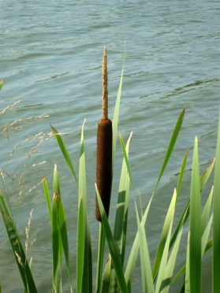 |  | 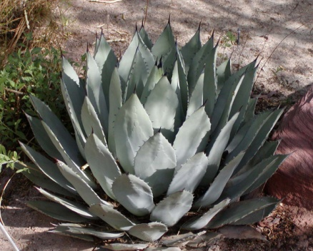
 | 1 | 2 | 3

- При скрещивании черепаховой кошки с рыжим котом:
- все потомство будет черным;
- все потомство будет рыжим;
- половина котят будут черными;
- половина самцов будут черными.

- У собак жесткая шерсть доминантна, мягкая – рецессивна, а черная окраска шерсти доминирует над коричневой. Какие гаметы образует гетерозиготная собака с жесткой коричневой шерстью?
- Аb, ab;
- AB;
- AB, ab;
- aB, AB.

- Коньюгация и кроссинговер гомологичных хромосом во время первого деления мейоза обеспечивают:
- мутационную изменчивость;
- онтогенетическую изменчивость;
- комбинативную изменчивость;
- модификационную изменчивость.

- Модификации, в отличие от мутаций:
- имеют индивидуальный характер;
- вполне предсказуемы;
- способствуют формированию резерва наследственной изменчивости;
- действуют в пределах нормы реакции.

- Какое число тРНК участвовали в трансляции, если участок гена содержит 930 нуклеотидных остатков?
- 310
- 930
- 2790
- 93

- Цемент
- заполняет внутреннюю полость зуба;
- покрывает коронку зуба;
- соединяет зубы между собой;
- соединяет зуб с ячейкой челюсти.

- Значение полового размножения для эволюционного процесса заключается в том, что:
- благодаря процессу митоза из зиготы формируется зародыш;
- при оплодотворении в зиготе возникают различные комбинации генов;
- развитие нового организма начинается с деления одной клетки;
- дочерний организм является точной копией родительских генов.

- Фактор эволюции, основу которого составляет возникновение преград к свободному скрещиванию особей, называют:
- модификацией;
- дрейфом генов;
- изоляцией;
- популяционными волнами.

- Элементарные эволюционные преобразования происходят на уровне:
- экосистемы;
- популяции;
- отдельной особи;
- одной клетки организма.

- О каком пути развития вида свидетельствует сокращение его численности?
- об идиоадаптации;
- о широкой адаптации;
- об общей дегенерации;
- о биологическом регрессе.

- Появление в процессе эволюции легочного дыхания у двоякодышащих рыб является примером:
- идиоадаптации;
- биологического регресса;
- ароморфоза;
- модификации.

- При значительной физической нагрузке у тренированного человека:
- уменьшается частота сокращений сердца;
- увеличивается частота сокращений сердца;
- увеличивается объем крови, перекачиваемой при каждом сокращении сердца;
- увеличивается частота сокращений и уменьшается объем крови, перекачиваемой при каждом сокращении сердца.

- Палочка Коха вызывает:
- грипп;
- рак легких;
- коклюш;
- туберкулез легких.

- Жизненная емкость легких – это
- наибольший объем воздуха, который можно выдохнуть после самого глубокого вдоха;  - объем воздуха, выдыхаемый после обычного спокойного вдоха;  - объем воздуха, вдыхаемый после обычного спокойного выдоха;  - объем воздуха, остающийся в легких после максимального выдоха. | 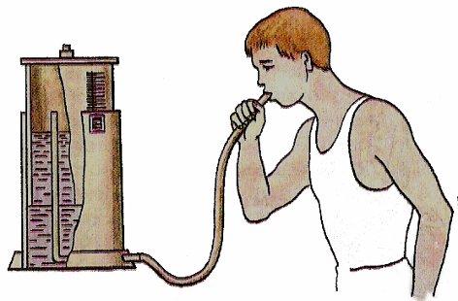

- Важнейшим отличием цианобактерий от других микроорганизмов является:
  - способность к оксигенному фотосинтезу;
  - отсутствие клеточной стенки;
  - наличие оформленного ядра;
  - бинарное деление.

- Кокки располагающиеся в пачках по 8 – 16 и более клеток называются:
- сарцины;  - микрококки;  - тетрады;  - диплококки. | 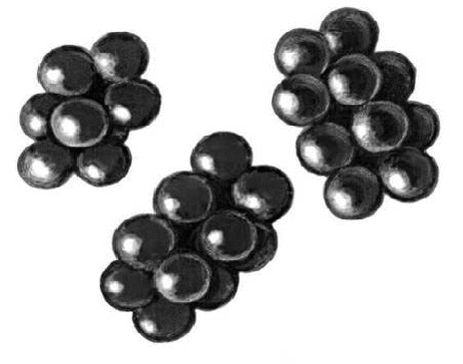

Часть II. Вам предлагаются тестовые задания с одним вариантом ответа из четырех возможных, но требующих предварительного множественного выбора. Максимальное количество баллов, которое можно набрать – 20 (по 2 балла за каждое тестовое задание). Индекс ответа, который вы считаете наиболее полным и правильным, укажите в бланке ответов.

- У каких организмов гомогаметным является мужской пол?
- моль;
- дрозофила;
- тутовый шелкопряд;
- голубь;
- слон.
а) 2,4,5 б) 1,2,3 в) 1,3,4 г) 2,3,4

- Для восходящего потока веществ характерны следующие особенности:
- направлен от листьев к корню;
- направлен от корня к стеблю;
- осуществляет транспорт минеральных веществ;
- представляет собой ток воды с растворенными органическими веществами;
- представляет ток воды с растворенными солями.
а) 1, 2, 3; б) 2, 4, 5; в)3, 4, 5; г) 2, 3, 5.

    - Для камбия характерны следующие особенности:
- является образовательной тканью;
- является покровной тканью;
- характерен для двудольных растений;
- характерен для однодольных растений;
- наружу откладывает древесину;
- наружу откладывает луб.
а) 1, 3, 6; б) 1, 3, 4; в) 1, 4, 5; г)2, 3, 4.

    - Укажите элементы кровеносной системы рыб, заполненные артериальной кровью.
- предсердие;
- желудочек;
- брюшная аорта;
- приносящие жаберные артерии;
- выносящие жаберные артерии;
- спинная аорта;
- сосуды, идущие к органам тела.
а) 1,2,3 б) 2,3,4 в) 5,6,7 г) 2,7

- Скелет птиц характеризуется следующими особенностями:
- ключицы срастаются между собой
- ключицы свободно лежат в толще мускулатуры;
- многие кости имеют воздушные полости;
- весь объем каждой кости заполнен плотным костным веществом;
- кости черепа срастаются между собой;
- кости черепа соединяются посредством швов.
а) 2,3,5 б) 1,3,5 в) 3,6 г) 1,5

- Внутренние органы снабжаются смешанной кровью у
- гадюки;
- крокодила;
- щуки;
- окуня;
- квакши;
- журавля.
а) 1,2 б) 3,4 в) 3,4,5 г) 1,2,5

- Для представителей отряда грызунов характерны следующие биологические особенности:
- самый многочисленный отряд;
- хорошо развиты клыки;
- в зубном ряду между резцами и коренными зубами имеется пустое пространство;
- в зубном ряду между клыками и коренными зубами имеется пустое пространство;
- клыков нет;
- малочисленный отряд.
а) 1,3,5 б) 2,4,6 в) 3,5,6 г) 1,2,4

- Для лейкоцитов характерны следующие особенности строения и функций:
- имеют ядро;
- не являются клетками;
- проникают сквозь стенки кровеносных сосудов;
- вырабатывают антитела;
- осуществляют свертывание крови
- выполняют защитную функцию.
а) 1,4,5 б) 1,3,4,6 в) 5,6 г) 2,5,6

- Для лимфатической системы характерны следующие особенности строения и функции:
- начинается слепо замкнутыми капиллярами;
- в отличие от кровеносной системы представлена сосудами одинакового диаметра;
- впадает в кровеносную систему;
- защищает организм от болезнетворных микробов;
- впадает в пищеварительную систему;
- всасывает некоторые вещества из кишечника.
а) 2,5,6 б) 1,3, 4, 6 в) 1,2,3,4 г) 4,5,6

- Среди перечисленных эволюционных преобразований выберите ароморфозы:
- появление приспособлений для опыления насекомыми у покрытосеменных растений;
- появление семени у голосеменных растений;
- возникновение внутреннего оплодотворения у пресмыкающихся;
- возникновение предупреждающей окраски у божьей коровки;
- появление второго круга кровообращения у птиц;
- обтекаемая форма тела у водных млекопитающих;
а) 1,2,3 б) 2,3,4 в) 4,5,6 г) 3,4,5

Часть 3. Вам предлагаются тестовые задания в виде суждений, с каждым из которых следует либо согласиться, либо отклонить. В матрице ответов укажите вариант ответа «да» или «нет». Максимальное количество баллов, которое можно набрать – 15 (по 1 баллу за каждое тестовое задание).

- К кишечнополостным, у которых в жизненном цикле не происходит смена полипоидного и медузоидного поколений, относятся кораллы.
- Среди прямокрылых роющие конечности имеет сверчок.
- Корень, развивающийся из зародышевого корешка, называется главным, а растущий от стебля – боковым.
- Примером ароморфоза является появление крыла у летучей мыши.
- Структуру и свойства тканей изучает гистология.
- Учение о второй сигнальной системе разработал И.П. Павлов.
- Симбиоз с азотфиксирующими бактериями могут образовывать представители семейства пасленовые.
- Морфологической и функциональной единицей легкого является ацинус.
- Соцветие «корзинка» характерно для представителей семейства Сложноцветные.
- Наружная оболочка сердца называется эндокардом.
- Во время световой фазы фотосинтеза не происходит выделение кислорода.
- Опыление цветков с помощью насекомых называется энтомофилия.
- Эхолокация характерна для представителей отряда Рукокрылые.
- Хромосомный набор человека, страдающего синдромом Дауна, составляет 45, Х0.
- В жизненном цикле малярийного плазмодия основным хозяином является малярийный комар.

Часть 4. Вам предлагаются тестовые задания, требующие установления соответствия. Максимальное количество баллов, которое можно набрать – 7,5. Заполните матрицы ответов в соответствии с требованиями заданий.

    - 1. [мах. 2,5 балла] Соотнесите название группы живых организмов (а - д) и заболевания, которые они вызывают:

а) Вирусы | 1. Столбняк, сибирская язва, холера
б) Бактерии | 2. Ожоговая болезнь, аллергия, пищевое отравление
в) Грибы | 3. Чесотка, педикулез, гельминтозы
г) Растения | 4. Герпес, краснуха, бешенство
д) Животные | 5. Спорынья, головня, ржавчина

Заболевания | 1 | 2 | 3 | 4 | 5
Группа организмов

- [мах. 2,5 балла] Соотнесите представителей животного мира и личинок, характерных для их жизненного цикла:
а) Мотыль | 1. Медуза аурелия
б) Глохидий | 2. Свиной цепень
в) Мирацидий | 3. Комар-звонец
г) Планула | 4. Беззубка
д) Онкосфера | 5. Печеночный сосальщик

Животные | 1 | 2 | 3 | 4 | 5
Личинки

- [мах. 2,5 балла] Соотнесите гормон и его функцию:

а) Инсулин | 1. Повышает возбудимость нервной системы.
б) Тироксин | 2. Стимулирует обмен белков, жиров и углеводов.
в) Паратгормон | 3. Регулирует уровень кальция и фосфора в крови
г) Адреналин | 4. Снижает уровень сахара в крови
д) Прогестерон | 5. Способствует росту и развитию плода

Функции | 1 | 2 | 3 | 4 | 5
Гормон

Фамилия __________________________ Имя____________________ Школа_____
Класс __________________________
Шифр
Бланк ответов на задания муниципального этапа
Всероссийской олимпиады школьников по биологии.
2016/17 уч. год. 9 класс

Часть 1.
 | 1 | 2 | 3 | 4 | 5 | 6 | 7 | 8 | 9 | 10
1-10
11-20
21-30
31-40

Часть 2.
 | 1 | 2 | 3 | 4 | 5 | 6 | 7 | 8 | 9 | 10
1-10

Часть 3.
№ | 1 | 2 | 3 | 4 | 5 | 6 | 7 | 8 | 9 | 10 | 11 | 12 | 13 | 14 | 15
прав.
"ДА"
неправ
"НЕТ"

Часть 4.
1.
Заболевания | 1 | 2 | 3 | 4 | 5
Группа организмов

2.
Животные | 1 | 2 | 3 | 4 | 5
Личинки

3.
Функции | 1 | 2 | 3 | 4 | 5
Гормон

